https://massaget.kz/layfstayl/bilim/gumanitarly-ylymdar/34706/

ҚазҰУ-дегі «Флагман» бағдарламасы жайлы не білесіз?
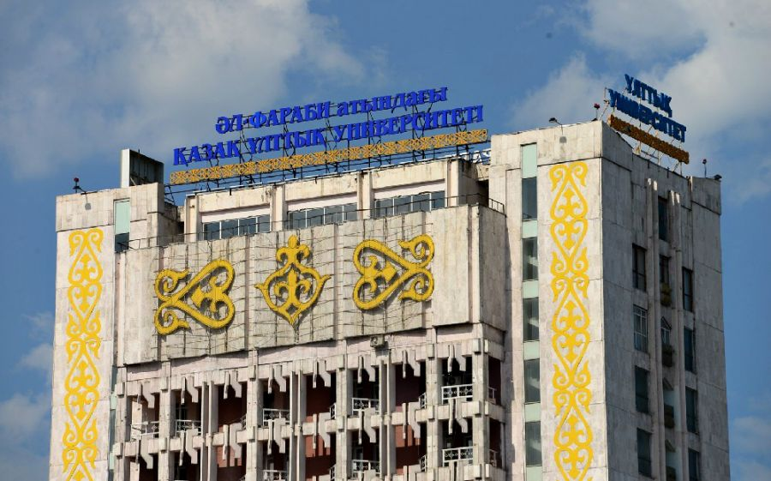
Бүгінгі таңда егеменді еліміз халықаралық байланыс орнату арқылы көптеген жетістіктерге жетіп, басқа елдердің тұрмыс-тіршілігімен қатар білімін, ғылымын, т.б. тану арқылы білім дейгейін, ғылымның дамуын алға өрлетуде.
Әл-Фараби атындағы Қазақ ұлттық университеті факультеттері мен кафедраларының алға қойған мақсаттарының өзі халықаралық байланыс орнату арқылы студенттеріміздің білімді, біліктілігін арттыру мақсатында академиялық ұтқырлықпен дамыған елдердің университеттеріне жіберу болса, екінші елден қабылдаған студенттерді қабылдауда да екі жақты студенттердің білім, таным деңгейлерін кеңейту болып табылады. Осындай мақсатта бүгінгі күні университетімізде түрлі бағыт-бағдарда сан түрлі бағдарламалар жұмыс жасауда.
Соның бір дәлелі өткен оқу жылында, 2014-15 жылы «Флагман» бағдарламасы бойынша орыс тілін үйренуге келген америкалық студенттердің ішінен қазақ халқының мәдениеті мен тілін үйренуге қызығушылық танытқандары болған еді. Аптасына екі сағат уақыттарын қазақ тілін ғана емес, халқымыздың салт-дәстүрі мен әдет-ғұрыптарын танып білуге арнап та жүр. Осы тұста айта кеткен жөн, «Флагман» бағдарламасының қазақстандағы жетекшісі, жалпы тіл білімі және еуропа тілдері кафедрасының профессоры, филология ғылымдарының докторы Элеонора Дюсенқызы Сүлейменованың ұйымдастыруымен жүзеге асып жатыр.
«Флагман» бағдарламасы бойынша биылғы 2015-16 оқу жылына келген 25 америкалық студент орыс тілін үйренуде. Осы студенттердің басым көпшілігі қазақ тілін, қазақ халқының мәдениетін оқып, білуге ниет білдіруде.
Алдын ала қашықтан оқыту бағдарламасы бойынша кафедра доценті, филол.ғ.к. М. Қ. Мәмбетованың жіберген қысқаша курсынан біршама сөздер үйреніп келген студенттер оқу жылының басында оқытушылармен танысу барысында ауызекі сөйлеу стилінің бастапқы сатысы «Сәлемдесу», «Алғыс білдіру» сөздерін меңгергендігін таныта білді.
2015 жылдың 4 қыркүйегінде «Тіл және мәдениет» сабағын шолу дәріс ретінде, әрі жаңа оқу жылының бастамасы болғандықтан, оқу жылымен құттықтау рәсімі өтті.
Шолу сабақ бастамасын жалпы тіл білімі және еуропа тілдері кафедрасының профессоры, филол.ғ.д. Ибраева Жанар Құлматқызы «тіл және мәдениет» жайында және оның қарым-қатынастағы рөліне байланысты, біздің қоғамымыздағы көп тілділік жайында, қазақ/орыс тілдері туралы қысқаша айта отырып, қазақтың ұлттық ас мәзірі, сал-дәстүрі жайында шолу жасап өтті. Шолу сабақтың жалғасы қазақ мәдениетіндегі «Сәлемдесу», «Алғыс білдірудің» алғы шарттары жайында, тәрбиелік мәні жайында айтылып, қазақ тілі пәнінің оқытушылары ойын жүргізе отырып, «Алматы» қаласының атауына тоқтала отырып өткізді. Сабақтың соңында студенттер қазақтың биі «Қара жорғаны» билеуге де құштар екенін көрсетті.
Осы оқу жылында «қазақ тілі мен мәдениетін» үйренуге қызығушылық танытқан студенттер үш топқа, үш оқытушыға (филол.ғ.к., доценттер: Мәмбетова М.Қ., Медетбекова П.Т., Бектемірова С.Б.) бөлінді.
Медетбекова П.Т.,
Әл-Фараби ат. ҚазҰУ, жалпы тіл білімі және еуропа тілдері кафедрасының доценті, филол.ғ.к.
Мәмбетова М.,Қ.,
Әл-Фараби ат. ҚазҰУ, жалпы тіл білімі және еуропа тілдері кафедрасының доценті, филол.ғ.к.
Мақала ұнады ма? Ұнаса, достарыңмен бөліс!

